**张志勇工作室5月18日活动简讯**

绘画了游华明老师速写教学的经验和方法分享

文/图：王章玉

时 间：2020年5月18日上午

地 点： 双流艺体中学美术楼207

参会人员：张志勇工作室全体学员+艺体中学全体美术教师

主讲人：游华明

经过三周的集中培训老师们都认识到了自身的不足，本周开始进行速写人物培训，老师们学习更加积极主动，每天晚上休息时间也在学习研究。根据教学和教师专业成长的需要，在导师的安排下，我们于2020年5月18日下午，在双流艺体中学美术楼207室开展了开学第四次线下培训活动，由绘画了游华明老师分享速写人物教学经验和优秀速写作品分析及示范，为期5天。工作室学员和我校全体美术教师全程认真听课做笔记、学习，按照培训教师的安排和要求进行速写人物绘画，游老师进行个别辅导，每天细致点评和分析总结老师们画面中的优缺点，给我们的专业教学提供了很全面细致的教学思路和经验，是一次不可多得的学习经历，大家收获满满，对速写每个阶段教学的认识更深入，教学思路更加清晰，专业技能也有所提升！

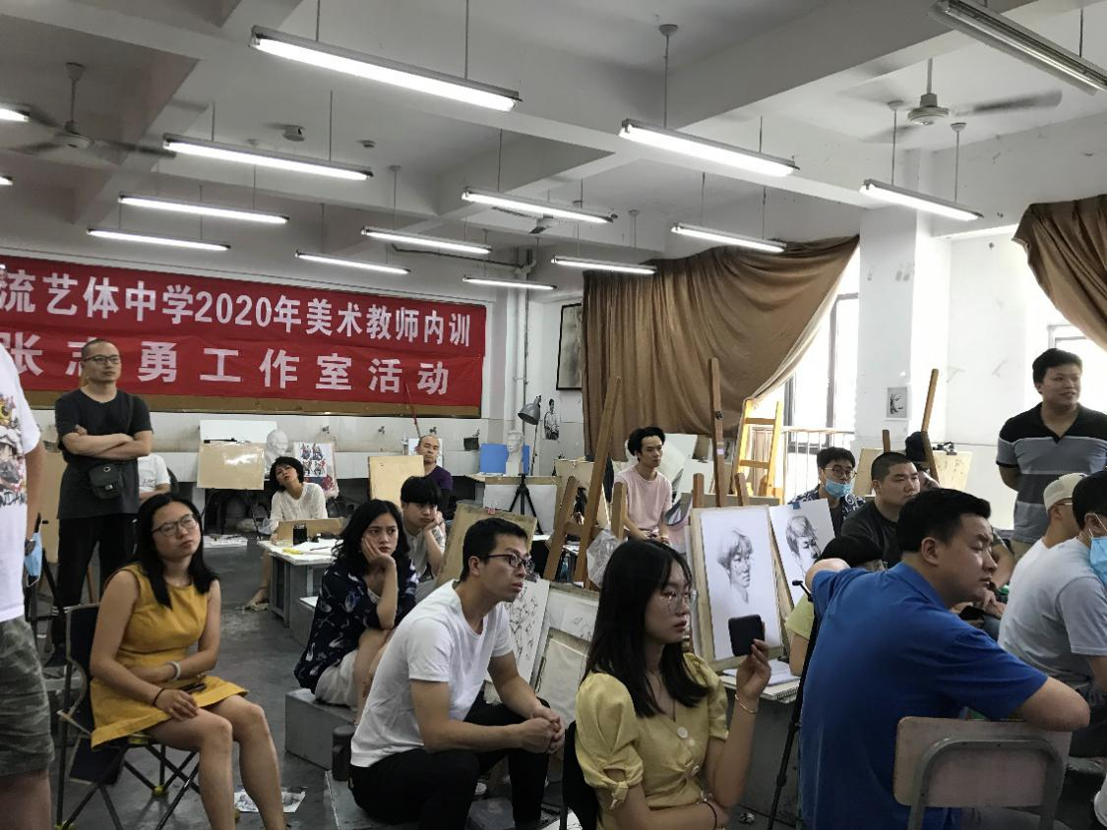

工作室重视学员的个人专业成长和发展，对外引进优秀教师对学员进行专业培训和教学经验指导交流，致力于探索、研究、总结美术高考的经验与得失，研究美术高考教学体系。为普通高中美术高考教学发展做出相应的贡献。本次主要是素描教学方法的研究和专业技能的提升，游华明老师详细地为我们展示了他的教学过程和方法，让我们收获颇丰。

教学安排

1. 用线训练
2. 人体与用线方向
3. 单人训练
4. 单人＋道具
5. 双人训练
6. 场景模板训练
7. 双人完整场景训练
8. 构图训练
9. 体块、黑白灰训练
10. 完整训练

培训机构：短时、提效

思路：学会临摹—默画—写生（主动） 知识点套入写生中，举一反三。

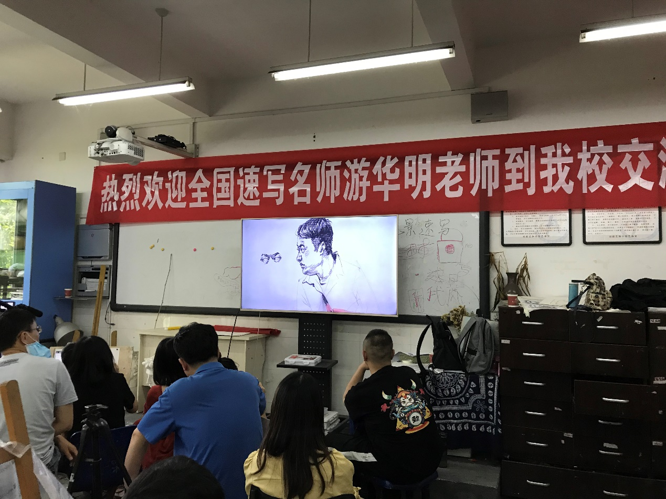

工作室成员将根据导师的工作计划认真的踏实的做好各自的工作。通过教师培训，努力研修提高自身能力，为以后的教学提供更系统完善的教学体系,提高教学效率，把高考美术成绩做的更好更强，我更好的自己而奋斗。